전공: 컴퓨터공학과 학년: 2학년 학번: 20151616 이름: 최승환

1. 목적

실험 과정을 통해서 익힌 HTML을 사용하여 자신의 홈페이지를 직접 제작해본다.

1. 최소 요구 사항

-1 FRAME을 이용한 메뉴 방식 구조

-2 자신의 사진을 포함한 프로필(자기 소개) 페이지

-3 자신의 관심 분야 및 유용한 정보 소개 페이지

-4 자신의 이번 학기 수강 시간표 페이지(테이블로 작성)

-5 예비 보고서에서 추가로 조사한 기술을 사용

1. 작성 과정 기술

3.1 홈페이지 구조(각 문서 파일과 그들의 링크 구조를 Top-Down 형태로 그리시오)

Small_hippo.html

Frame.html

Favorite.html

Menu.html

Profile.html

Timetable.html

3.2 홈페이지 레이아웃 디자인(메인 페이지의 레이아웃을 간략히 그리고 설명하시오.

이미지맵 사용(이미지의 특정 위치 클릭 시 링크로 이동)

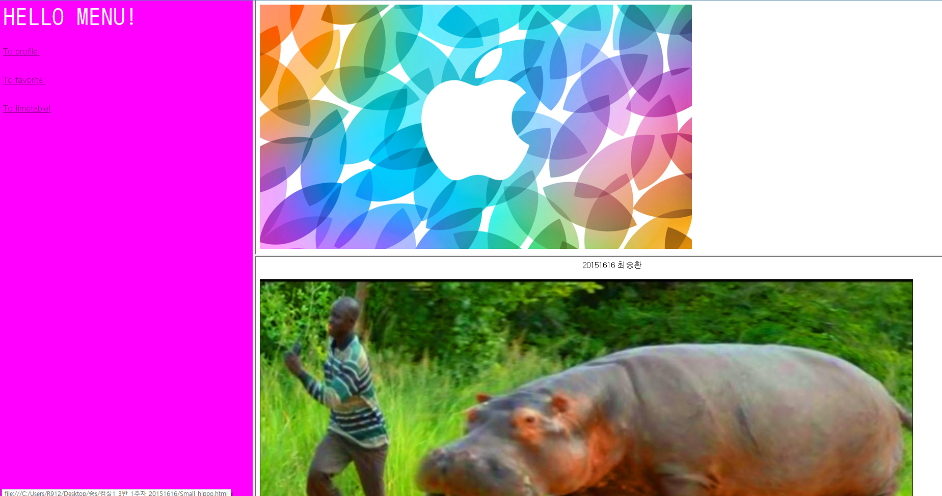

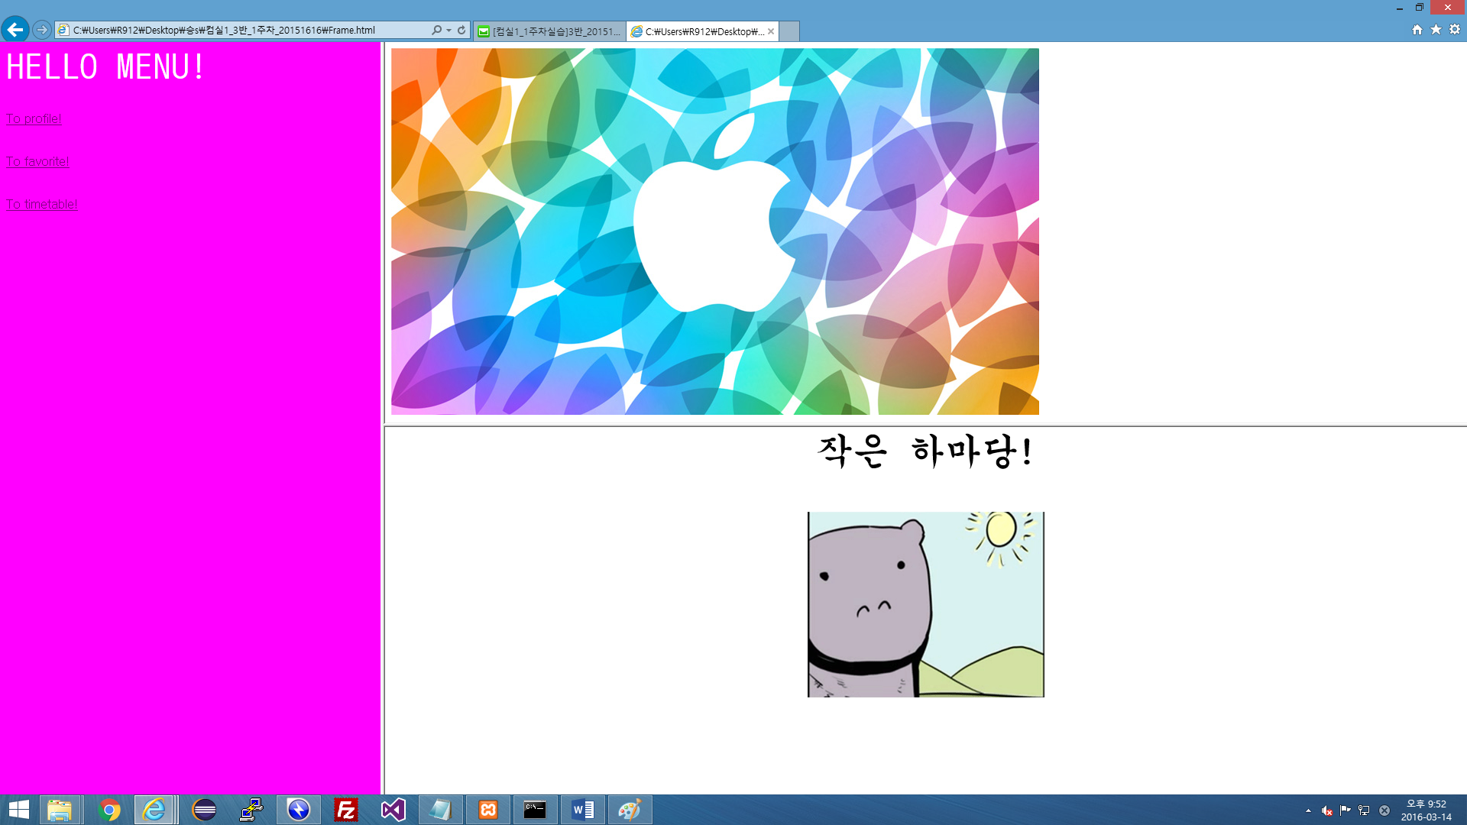

3.3 HTML 작성 과정

-1 교재에 있는 내용을 자신의 홈페이지에 어떻게 적용하였는지 항목별로 적으시오.

홈페이지에서 FRAME 을 적용해 페이지를 세 부분으로 분할했다. 페이지를 분할한 후에 각 프레임에는 만들어 둔 html 파일들을 링크한다. 메뉴에는 3개의 하이퍼링크를 걸어두었다. 하이퍼링크를 클릭하면 연결해 둔 html파일을 로드한다. 이 때 TARGET을 지정해준다. 이렇게 되면 걸어둔 링크가 로드될 때 메인 페이지에 표시된다.

-2 교재에 있지 않는 내용을 어떻게 적용하였는지 항목별로 적으시오.

Favorite 페이지를 들어가면 하나의 이미지가 표시된다. 이 이미지는 하이퍼링크가 걸려 있어, 클릭할 경우 웹페이지로 이동시켜준다.

이미지맵을 사용해 프로필에 있는 하마 이미지의 일부를 사각형 모양의 링크로 만들었다. 이미지맵의 위치는 좌표를 설정해 특정 위치로 이동시켜 두었다. 이 링크를 클릭할 경우 Small_hippo.html 을 메인 페이지에 표시해준다.

3.4 정리(기존 유명 홈페이지와 비교하여, 자신의 홈페이지의 장점과 단점을 쓰시오)

-1 장점

불필요한 광고가 발생하지 않는다.

이미지맵을 사용해 이미지의 일부만 링크가 되게 해 놓았다. 이를 조금 더 보완하면 링크를 눌렀을 때 음악이 나오도록 하거나 여러 링크를 특정 위치에 표시해 줄 수도 있다.

화면 분할이 프레임으로 이루어져 있기 때문에 사이즈가 자신이 원하는 크기가 아니면 마우스로 자신이 원하는 크기로 줄이거나 늘릴 수 있다.

-2 단점

검색 기능이 존재하지 않는다.

게시글을 쓰는 기능이 없다.

메뉴가 한정되어 있다.

이미지맵의 위치를 명확하게 구분하기 어렵다.